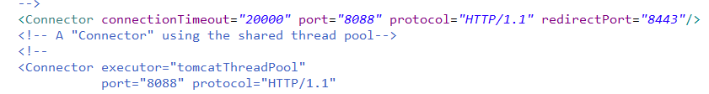

위와 같이 server->server.xml에 들어가면 설정했던 포트 정보와 프로토콜을 확인할 수 있다.



위와 같이 server->server.xml에 들어가면 AJP부분의 설정했던 포트 정보와 프로토콜을 확인할 수 있다.

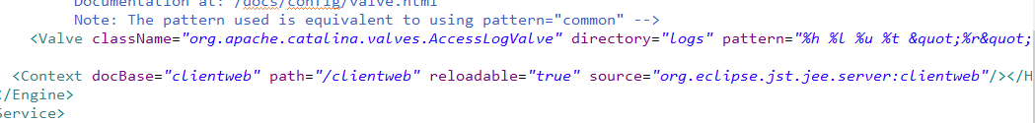

위처럼 보면 서버가 자동으로 설정된 것을 확인할 수 있다.

C:\iot\work\webwork\.metadata\.plugins\org.eclipse.wst.server.core\tmp0\wtpwebapps

여기 안의 폴더가 표준화된 폴더들이다. 즉, 여기 안의 폴더나 문서들만 서버가 인식할 수 있다.

**delete를 할 거면 3곳을 delete 하여야 한다.

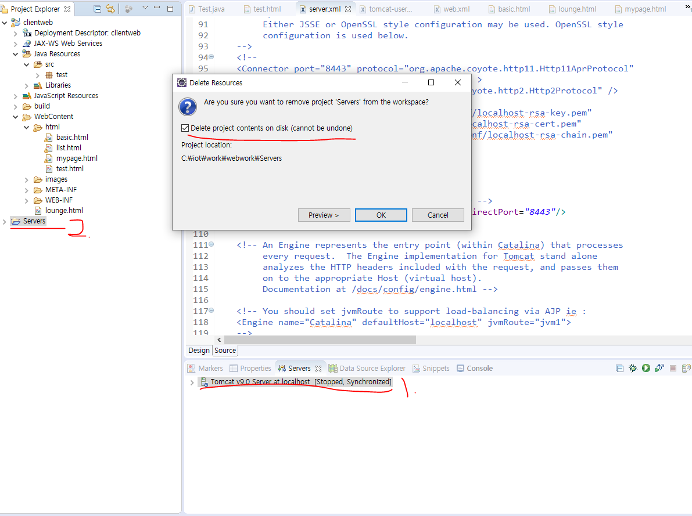

server를 지우고 싶으면 위의 1번을 지우고 왼쪽 중간의 2번에 커서를 두고 오른쪽을 눌러 지운다.

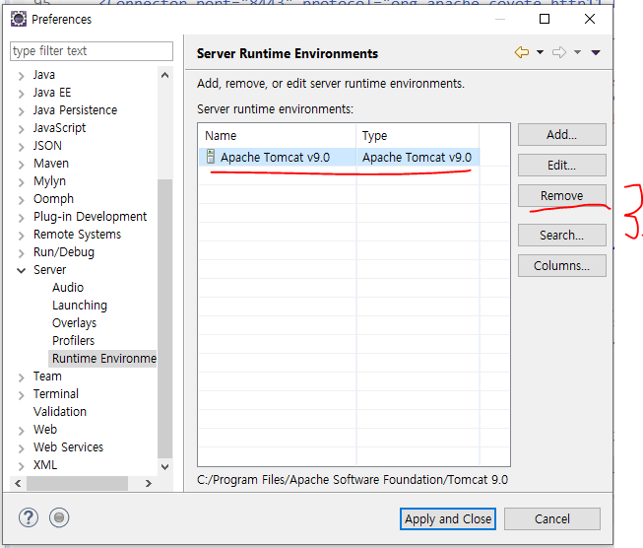

그리고 마지막으로 window→preferences 들어가서 Server→Runtime Enviroments에 들어가서 등록되어 있던 서버를 Remove 시켜 주어야지 완벽하게 서버가 제거된다.

Ant: OLD version 자동 build 툴이다.

※ 문제점이 WebContent\html에서 파일을 변경하였는데 안 넘어가는 경우가 있다. 이럴때는 C:\iot\work\webwork\.metadata\.plugins\org.eclipse.wst.server.core\tmp0\wtpwebapps\clientweb 이 폴더안의 html 폴더에 들어가서 수정 시간을 확인해 주어야 한다.

html은 시각적으로 보여지는 contents들을 구성하는 언어이다.

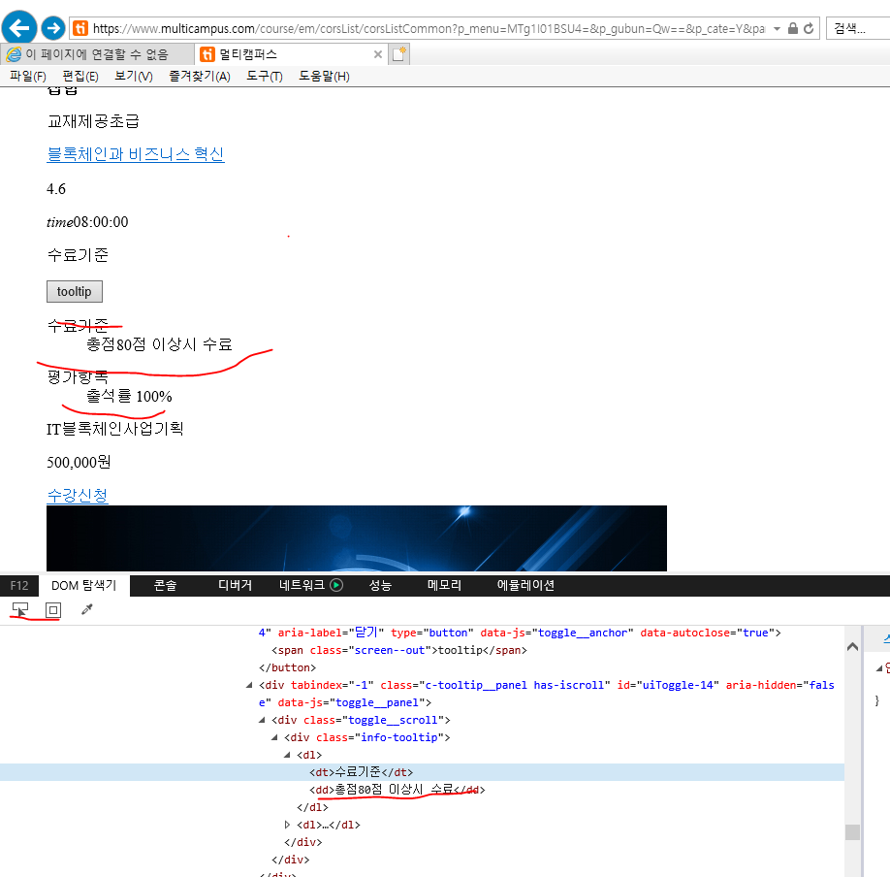

웹 페이지에서 F12버튼을 누르고 위의 빨간 줄 표시해 놓은 화살표를 누리고 원하는 위치에 커서를 누르면 아래와 같이 웹 페이지 변경이 된다. 그리고 이렇게 원하는 부위를 커서로 찾아가서 복사하는 것을 web crawling이라고 부른다.

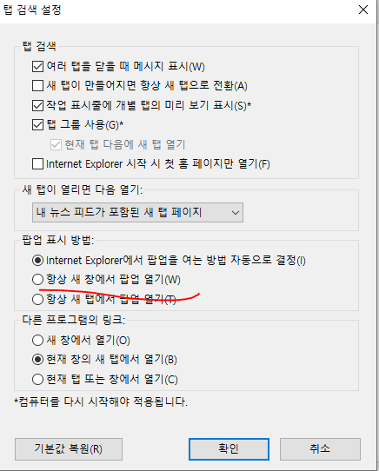

explorer인 경우 항상 새 창에서 팝업 열기로 설정하면 target=_blank에서 설정이 바뀌면서 새 창에서 팝업이 열린다.

※HTML입력 양식

클라이언트에서 입력한 결과가 서버로 전송되어야 한다.

ex) id, password

상품권 블록체인 기반으로 발행

쪽으로 개발

등록, 수정, 삭제 다 해 주어야 한다.

약 정보는 유료 데이터이다.

<http://html5test.com/>

Collection 데이터를 담는 그릇

list

get방식

제가 입력하는 방식이 요청메시지 헤더이다.

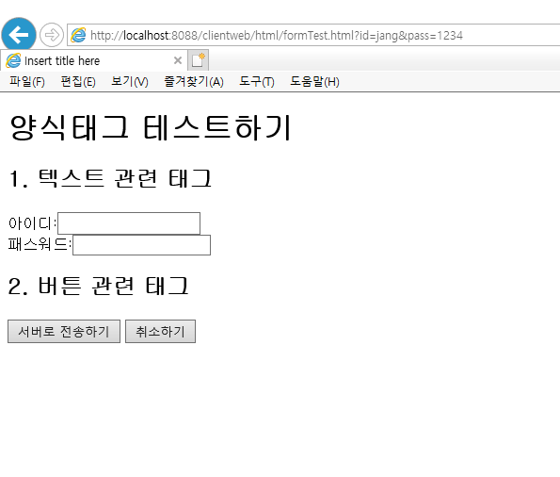

위와 같이 url주소에 입력한 id와 password가 묻어난다.

post방식

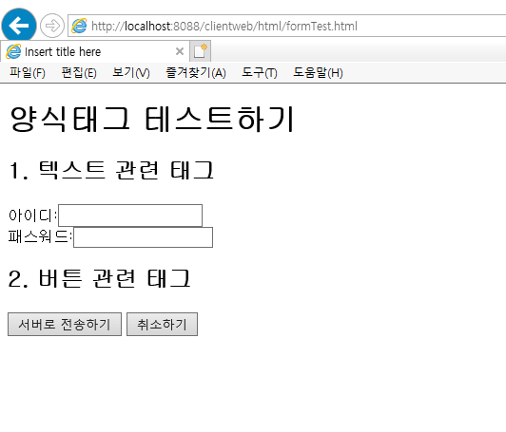

이렇게 url주소에 입력한 id와 password가 묻어나지 않는다.

/clientweb/member/login.jsp 이 경로를 따라 들어가면서 <form>과 </form>사이의 데이터를 넘겨준다.

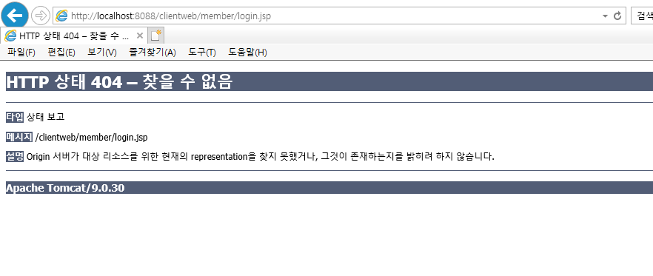

disabled는 작업을 할 수 없는 속성이다.

radio값은 하나만 선택할 수 있다.

동적으로 이벤트를 구현하는 것들은 javascript에서 구현해야 한다.

하나의 페이지를 CSS작업해 놓으면 다른 페이지도 똑같이 서식을 가져다가 사용할 수 있다.

<div>는 줄바꿈이 일어나고 <span>은 줄바꿈이 일어나지 않는다.

<p>는 단락을 묶을 때 사용한다.

<div>는 html4에서 사용되던 태그이고, html5에서는

symantic tag(header,footer등)가 나오기도 하였다.

<div>는 시작 전 후에 한 줄 띄어쓰기를 하지 않지만, <p>는 시작 전 후에 한 줄 띄어쓰기로 공간을 준다.